### 精准营销管理软件

# 用

**户手册**

# 第一章 系统描述

##### 系统价值

精准营销管理软件V1.0致力于帮助企业实现**精准对接资源、高效管理客户与营销活动**，从而全面提升服务与运营效率。本系统通过数据驱动的精细化营销管理，使企业能够更好地理解客户需求，优化营销策略，并最终实现业务增长。系统覆盖了资源对接、客户管理、营销管理、业务服务、评价、管理员管理、业务数据统计及系统设置等核心功能，并通过标准化的表单、友好的交互以及响应式布局，确保用户体验流畅高效。每个模块的交互逻辑都严格遵循简洁性、一致性、即时反馈的原则。

# 第二章 系统模块介绍

#### 登录页面

登录页面是用户进入精准营销管理软件的第一道关卡，主要负责**用户身份验证与权限管理**。该页面支持**账号密码登录**和**邮箱验证码登录**。同时，为方便用户，提供了“忘记密码”和“注册账号”的快捷入口。

**交互逻辑：**  
初始页面背景采用**柔和的线性渐变**，例如浅蓝到中等蓝的过渡，营造出视觉深度而非纯白色背景。中央的登录框采用**白色卡片主色调**，并融入了**轻微的透明度和毛玻璃效果**，实现对下方背景的柔和模糊处理，使背景渐变若隐若现。卡片设计保持了**大圆角**和**适度的柔和阴影**，与管理后台的整体风格统一。

登录框内部包含：

* **用户名/邮箱输入框**：支持历史记录自动填充，图标前缀提示输入内容。
* **密码输入框**：同样有图标前缀。
* **登录按钮**：采用管理后台的**主绿色**，鼠标悬停时颜色加深并伴有轻微上浮效果，点击后触发验证并跳转至主界面。
* **错误处理**：当输入错误时，输入框边框会闪烁红色，并在下方显示相应的提示文字（如“密码错误，请重试”）。
* **记住我**选项和**忘记密码**链接。
* **注册账号**的快捷入口。

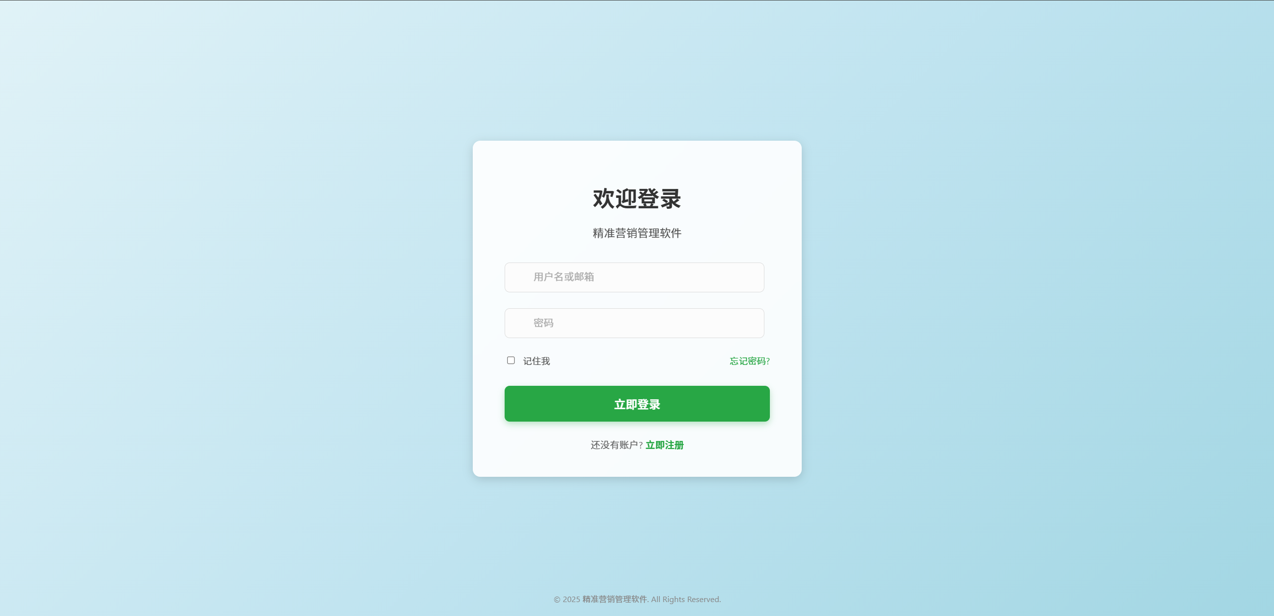

#### 仪表盘

仪表盘是用户登录后进入的首个界面，提供**核心业务数据的总览**，帮助用户快速了解系统运行状态和关键指标。

**功能说明：**

* 集中展示今日新增客户、进行中营销活动、待处理服务请求和资源对接成功率等关键业务数据。
* 通过卡片式布局清晰呈现各项指标，便于用户快速掌握全局。

**交互逻辑：**

* 页面顶部与侧边栏导航与整个管理后台保持一致，提供统一的导航体验。
* 各项数据卡片采用简洁设计，数字突出显示。

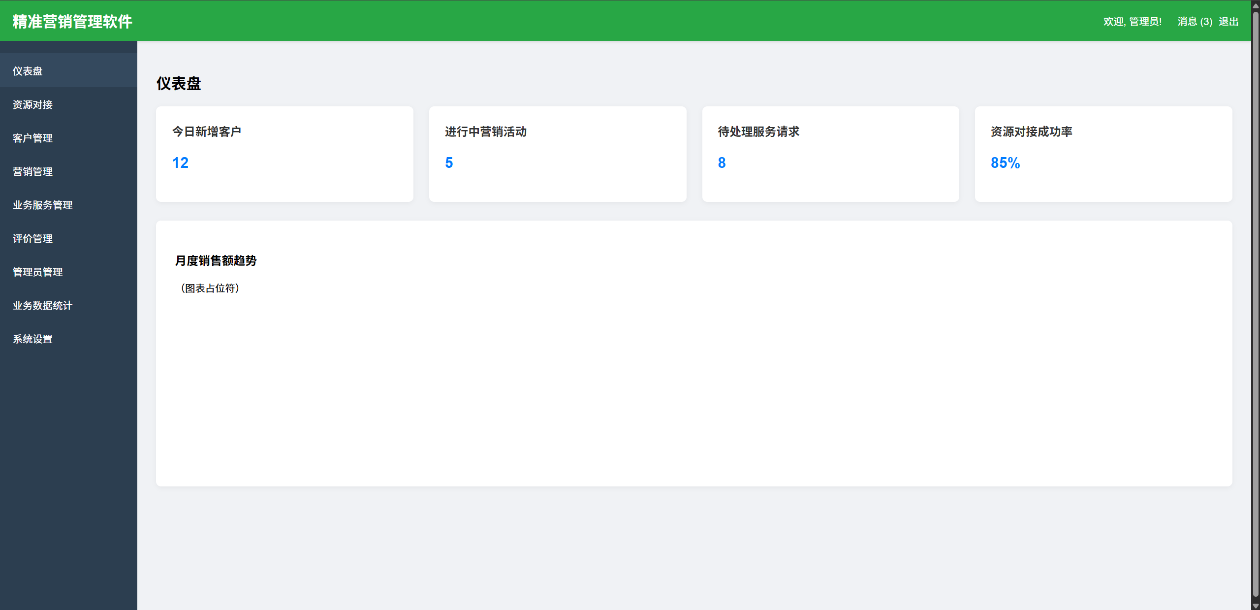

#### 资源对接

资源对接模块旨在帮助企业**高效管理和对接各类营销资源**。

**功能说明：**

* 提供资源库管理功能，支持资源的分类、录入和查找。
* 协助企业匹配合适的营销资源，实现精准投放。

**交互逻辑：**

* 用户可以按类型、状态等条件筛选资源。
* 支持查看资源详情，并进行对接操作。

#### 客户管理

客户管理模块是**客户信息的核心管理中心**，实现了客户数据的全面掌控与精细化管理。

**功能说明：**

* 展示客户列表，包括客户编号、公司名称、联系人、电话、客户类型、来源、负责人、注册日期和状态等详细信息。
* 支持通过搜索框进行客户名称、联系人或客户类型的快速查找。
* 提供添加新客户、编辑现有客户信息以及删除客户的功能。

**交互逻辑：**

* 客户列表以表格形式清晰展示，支持勾选多个客户进行批量操作。
* “详情”、“编辑”、“删除”等操作链接直观明了。
* 分页功能确保大数据量下的良好性能和用户体验。

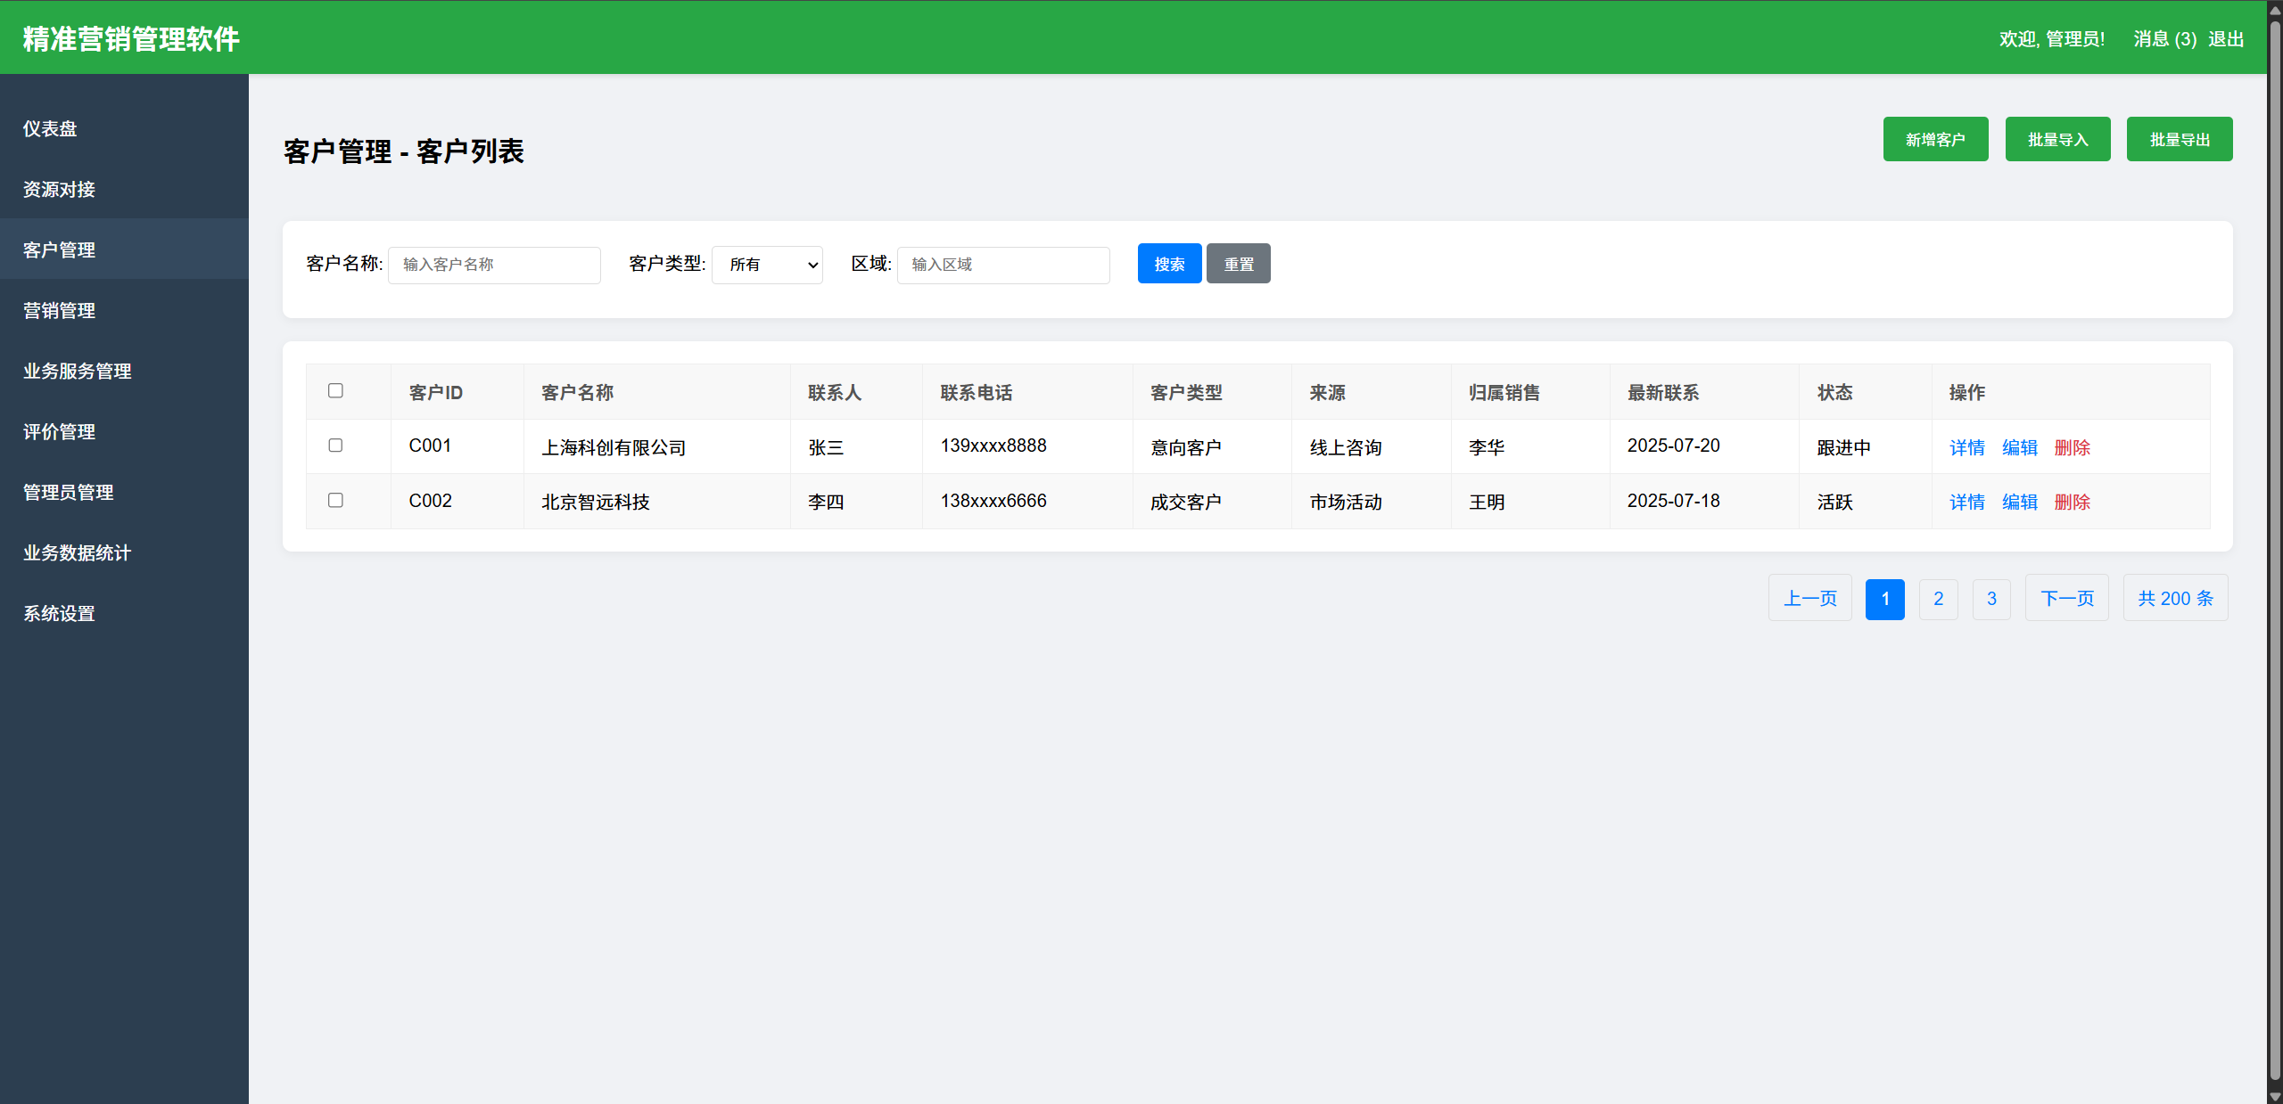

##### 营销管理

营销管理模块用于**创建、执行和管理精准营销活动**，支持多渠道内容发布。

**功能说明：**

* 允许用户创建新的营销活动，定义活动名称、目标客户群、开始/结束日期和预算。
* 支持导入客户列表，确保营销内容的精准触达。
* 提供邮件/短信内容编辑功能，支持模板选择和自定义内容。
* 支持选择邮件、短信、微信等多种投放渠道。

**交互逻辑：**

* 表单分为多个逻辑区块，如“活动基本信息”和“营销内容与渠道”，便于分步填写。
* “保存并发布”、“保存草稿”和“取消”按钮提供灵活的操作选项。

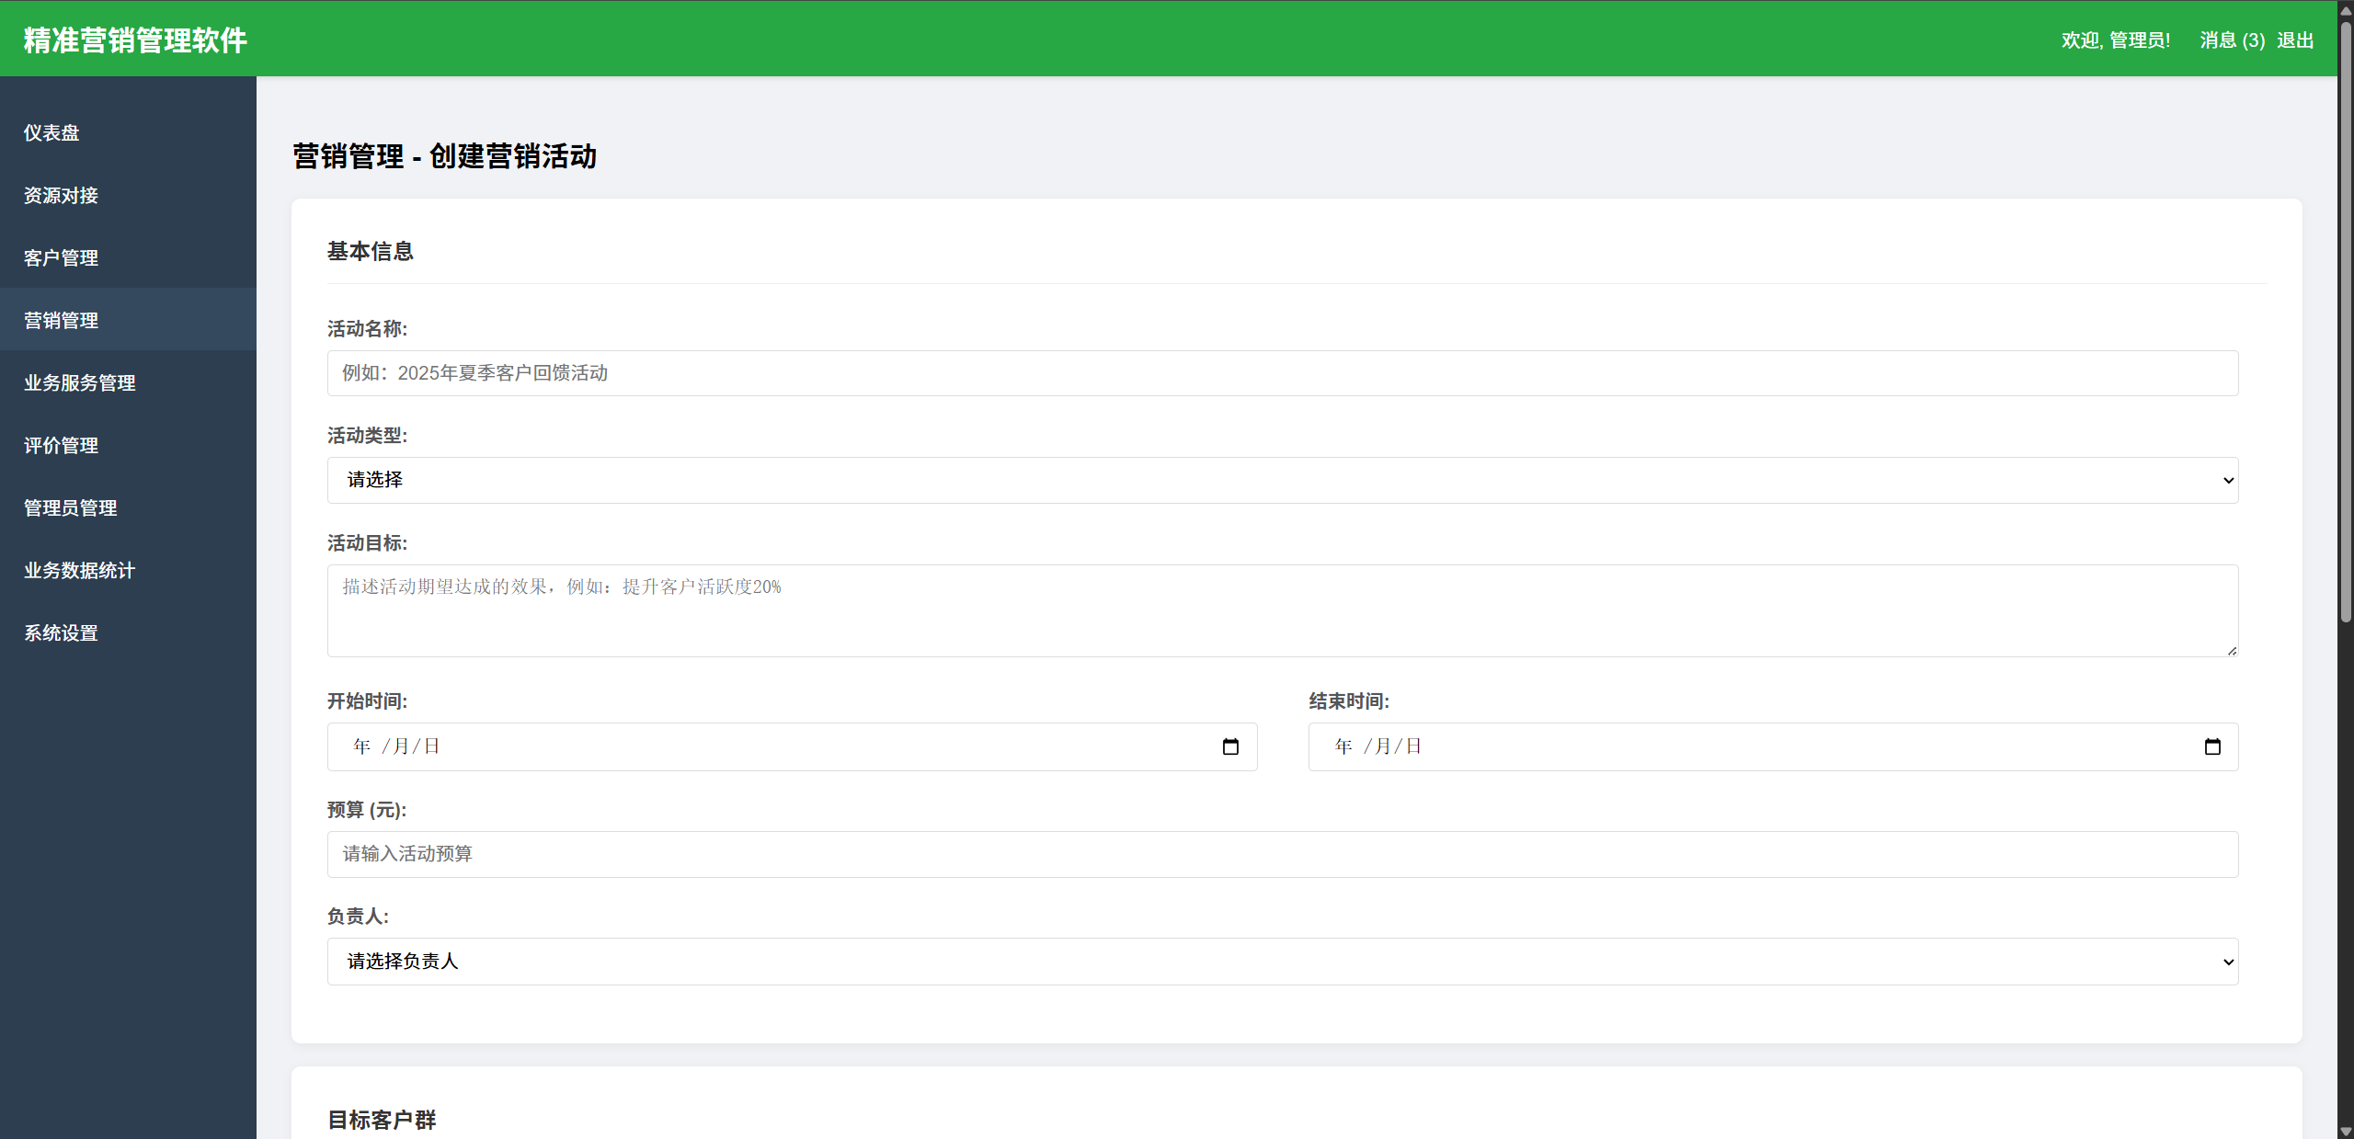

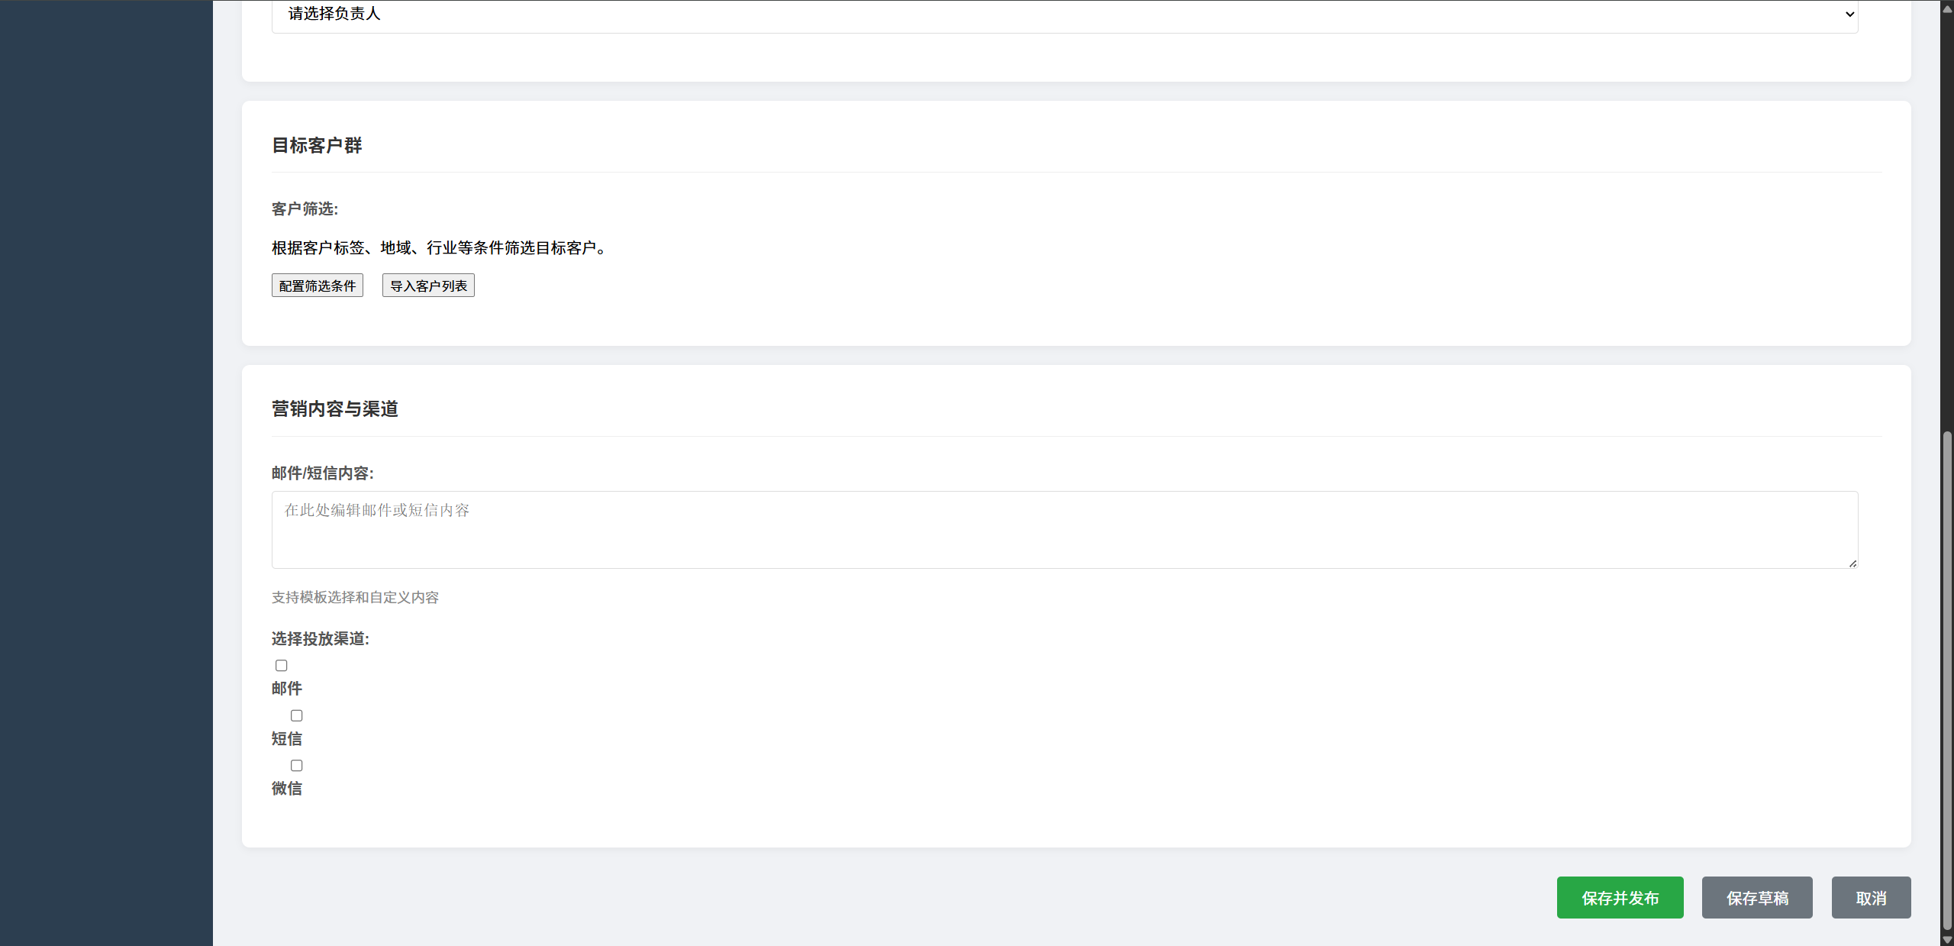

##### 业务服务管理

业务服务管理模块负责**记录、跟踪和处理客户的服务请求**。

**功能说明：**

* 展示服务请求列表，包含服务单号、客户名称、服务类型、问题描述、提交时间、处理截止日期、状态、优先级和负责人等信息。
* 支持筛选、搜索和添加新的服务请求。
* 允许对服务请求进行详情查看、分配和备注。

**交互逻辑：**

* 服务请求以表格形式呈现，状态颜色或图标提示处理进度。
* 提供分页功能和顶部操作按钮（如“添加服务请求”）。

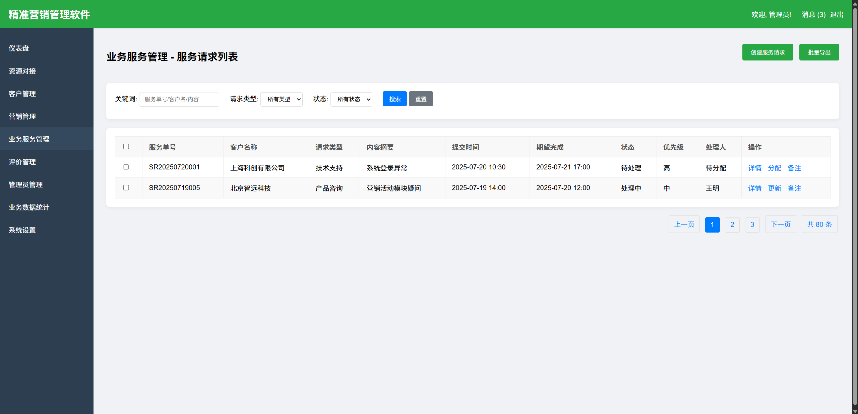

##### 评价管理

评价管理模块用于**收集、查看和回复客户对服务或活动的评价**。

**功能说明：**

* 显示客户评价列表，包括评价编号、客户名称、关联服务单号或活动、评价内容、星级评分、提交时间以及回复状态。
* 支持筛选和搜索评价。
* 提供查看评价详情、查看回复和进行回复/跟进的操作。

**交互逻辑：**

* 评价列表以表格形式展示，星级评分直观显示客户满意度。
* 操作链接区分已回复和待回复状态，便于及时跟进。

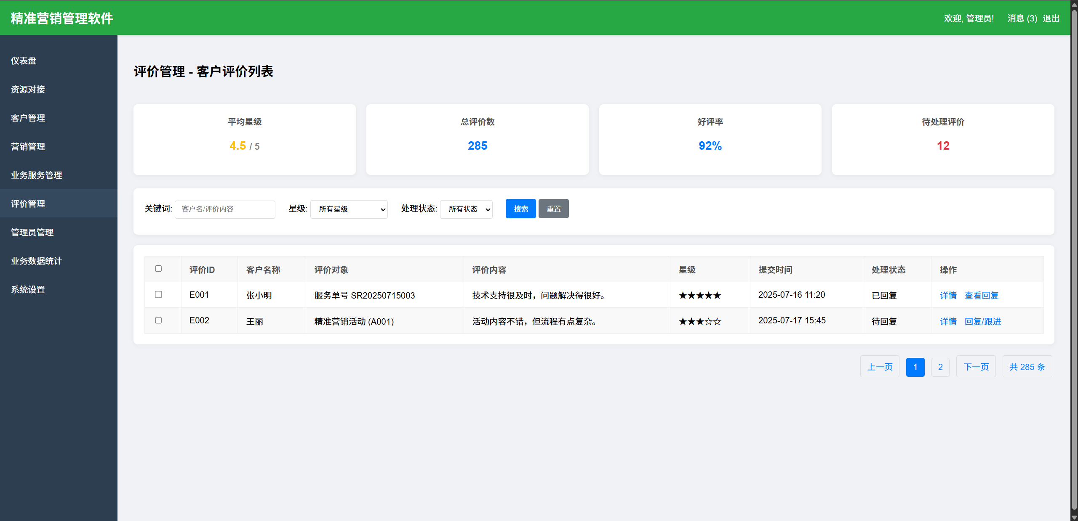

##### 管理员管理

管理员管理模块负责**用户账户、角色和权限的维护**。

**功能说明：**

* 管理系统内的所有用户账户，包括用户名、姓名、手机、邮箱、角色和状态。
* 支持添加新用户、编辑现有用户信息、禁用/启用账户以及重置密码。
* 提供角色管理和权限配置功能。
* 具备审计日志功能，记录所有操作行为，便于追溯。

**交互逻辑：**

* 用户列表以表格形式展示，支持批量操作和搜索。
* “编辑”、“禁用”、“重置密码”等操作按钮。
* 角色管理和审计日志提供独立的界面或弹窗进行操作。

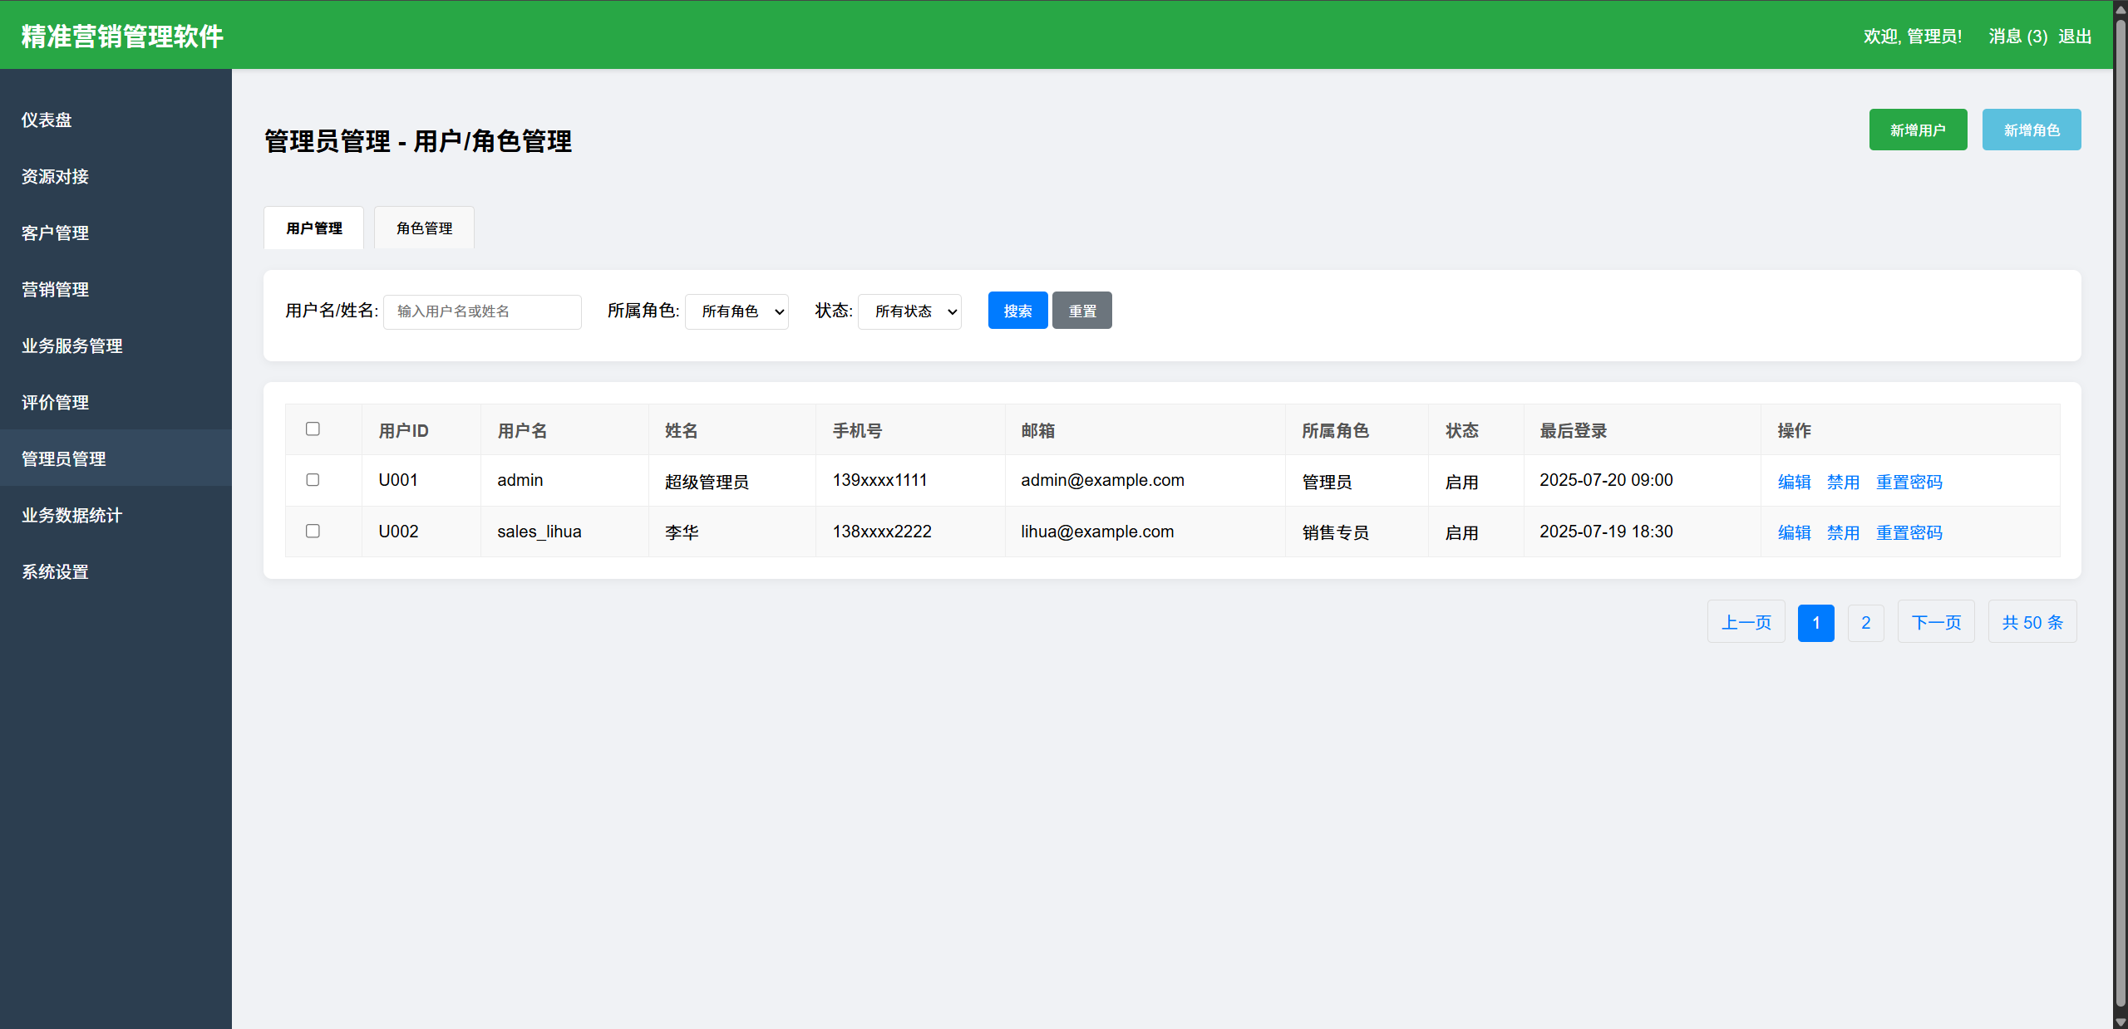

##### 业务数据统计

业务数据统计模块提供**多维度的数据报告和可视化图表**，支持企业进行数据分析和决策。

**功能说明：**

* 提供客户增长趋势、营销活动效果、服务请求分析等多种统计报告。
* 支持按日期范围进行数据查询。
* 提供导出数据功能。
* 通过图表（如线图、柱状图）直观展示数据趋势。
* 展示详细数据列表，方便用户查看具体数据。

**交互逻辑：**

* 顶部提供日期选择器和查询/导出按钮。
* 图表区域（如“客户增长趋势”）为JavaScript渲染图表的占位符。
* 详细数据列表以表格形式展示各项指标数据。系统设置

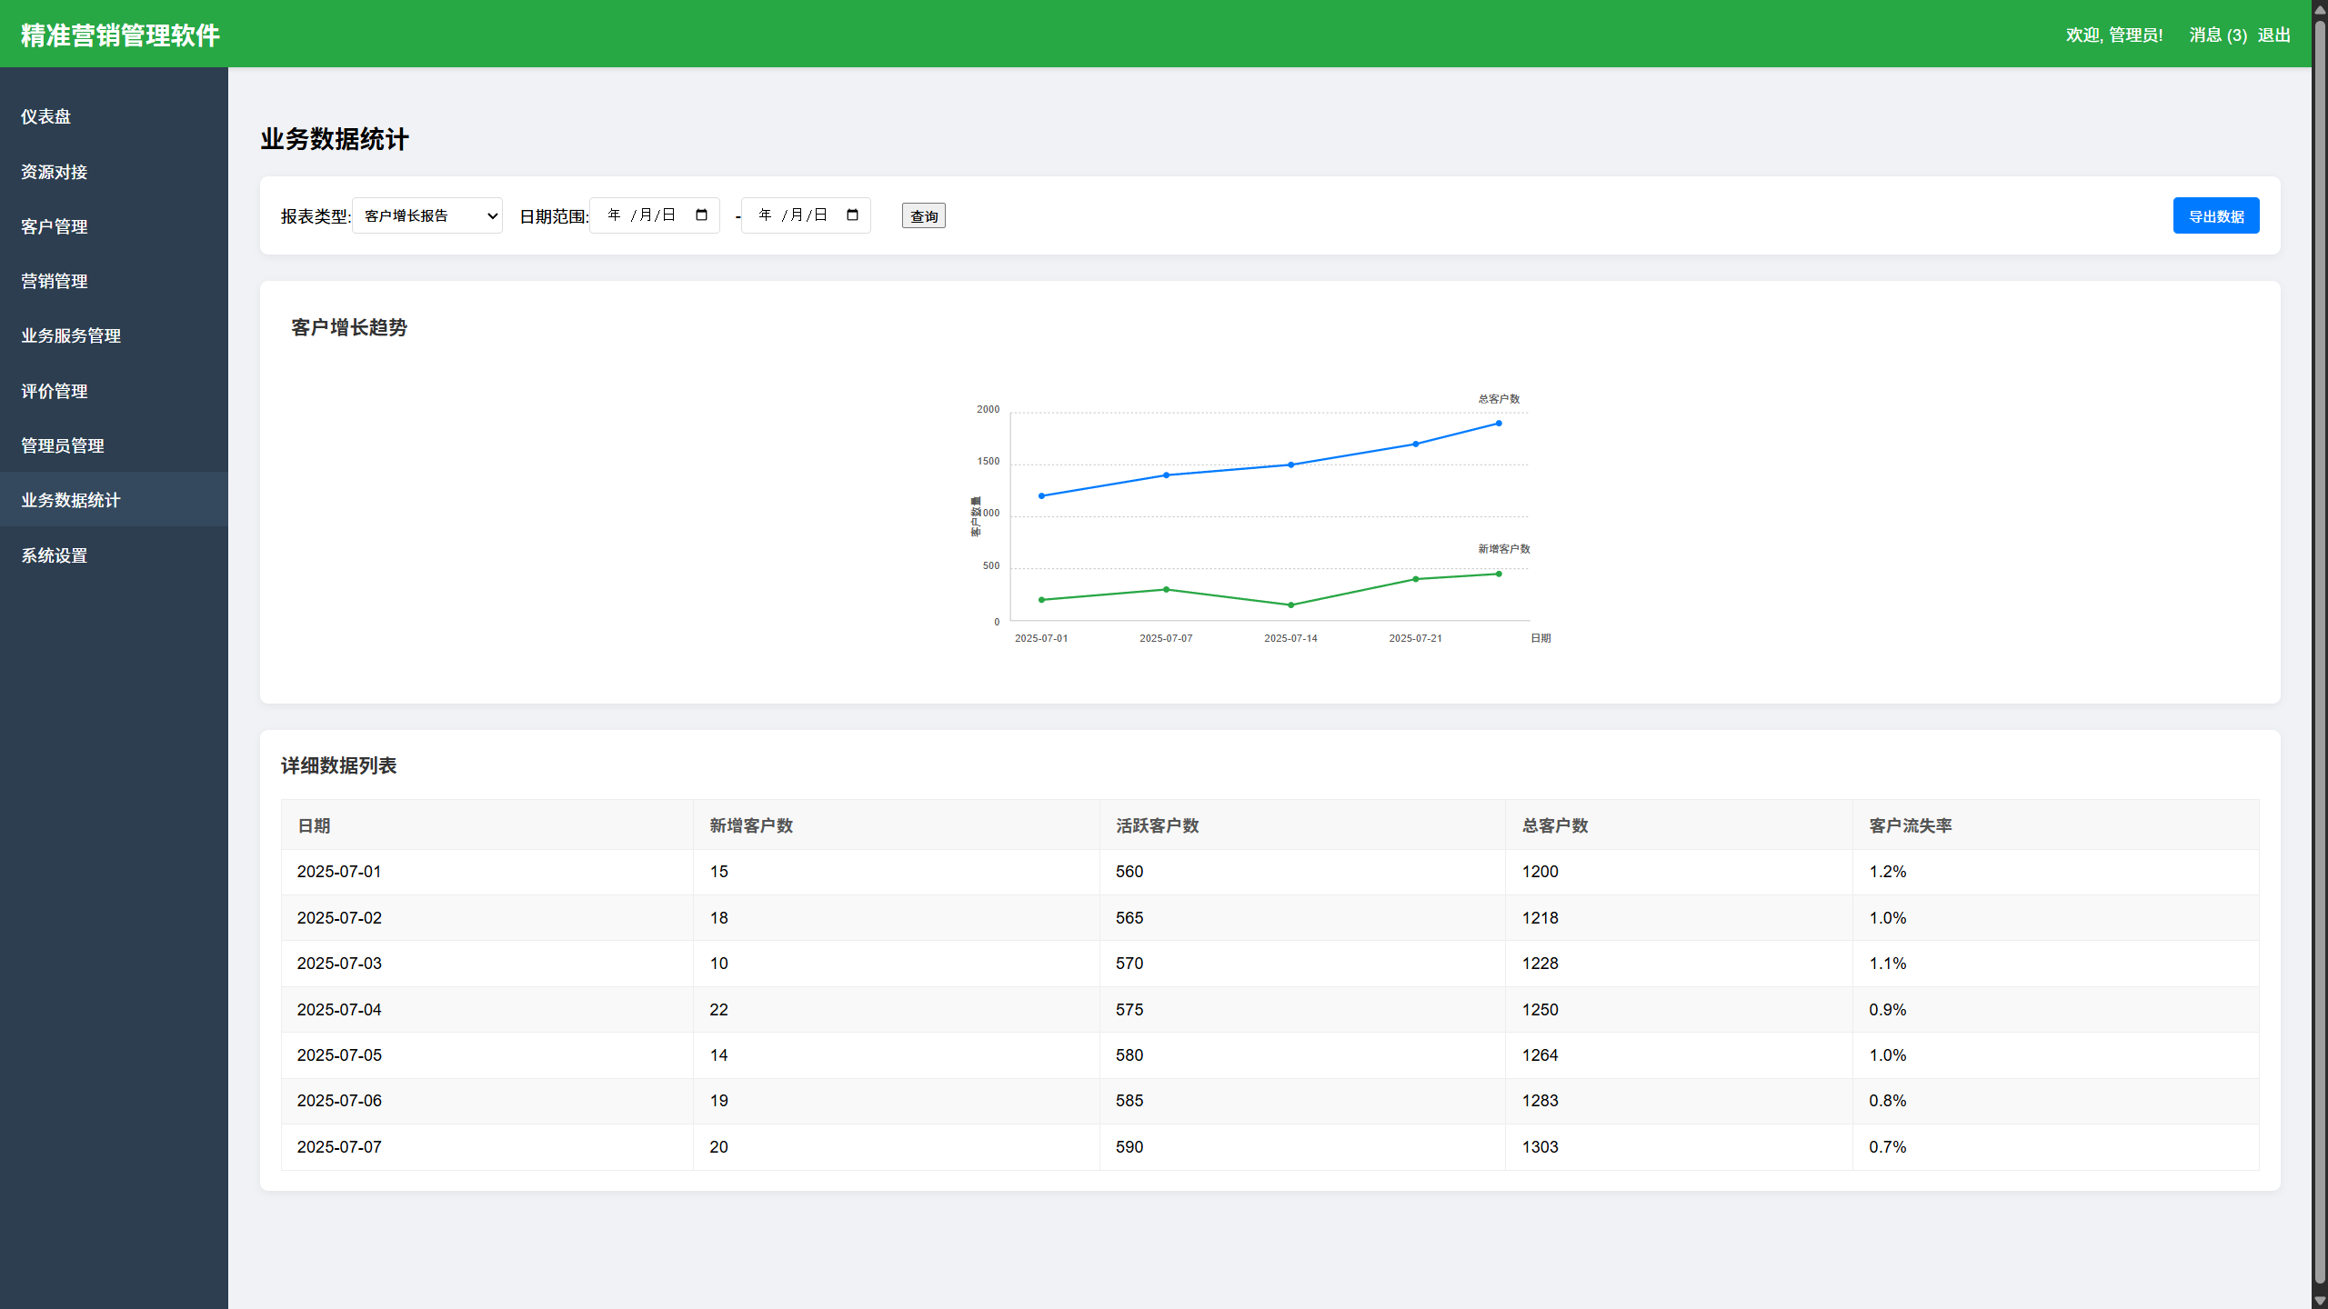

##### 系统设置

系统设置

系统设置模块是精准营销管理软件的核心配置中心，允许管理员对软件的各项参数、功能行为以及与其他系统的集成进行精细化管理和调整，以满足企业特定的运营需求和安全要求。

功能说明：

系统设置界面采用分栏式布局，左侧为功能菜单，右侧为对应设置内容的表单区域。主要包含以下子模块：

基本设置 (General Settings)

公司信息配置：允许设置和修改公司名称、联系邮箱、服务热线等基本信息。

系统Logo上传：提供上传和更新系统Logo的功能，支持用户自定义品牌标识，建议上传PNG格式图片，尺寸为150x50px。

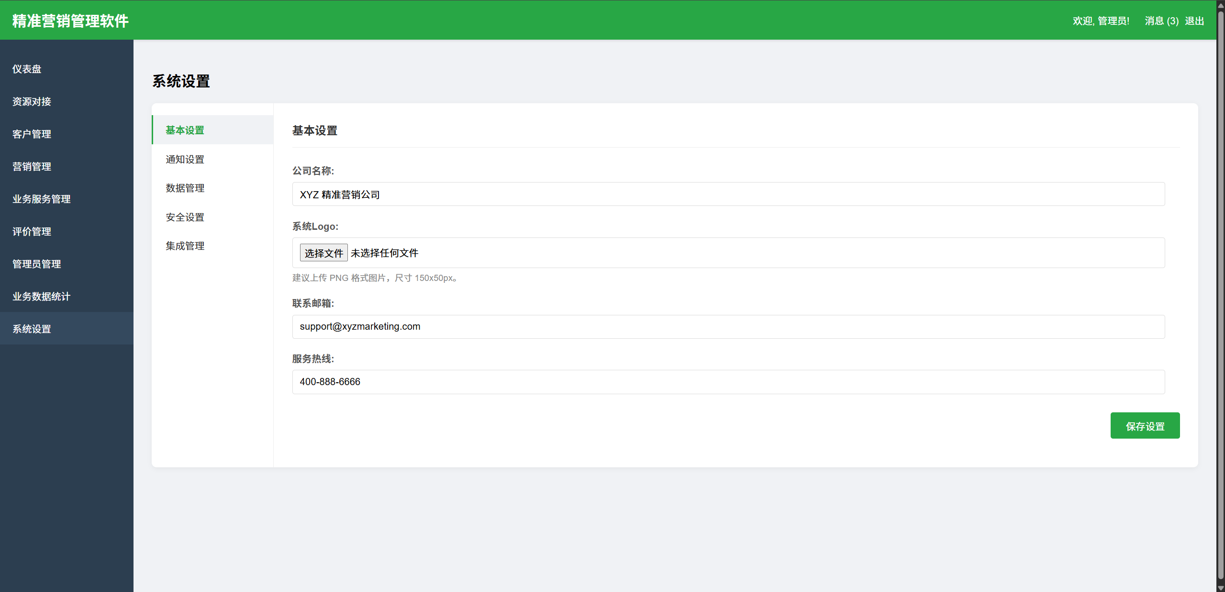

通知设置 (Notification Settings)

事件通知开关：可配置针对“新客户注册”和“服务请求状态变更”等关键事件的通知方式（邮件、短信、站内信），并支持勾选启用或禁用特定通知渠道。

通知模板管理：允许编辑通用邮件通知模板和短信通知模板，支持使用变量（如{客户名称}、{服务单号}）实现个性化内容。

默认通知接收人：可设置特定通知的默认接收角色或人员，例如管理员、所有销售或客服经理。

测试发送功能：提供测试发送按钮，方便管理员验证通知配置是否正确。

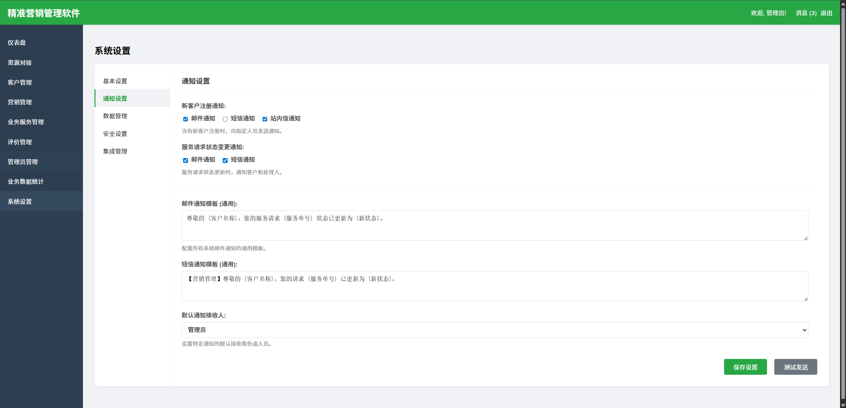

数据管理 (Data Management)

数据备份：提供“立即手动备份”功能，并可设置自动备份频率（每日、每周、每月或不自动备份）。支持配置备份文件的存储路径。

数据恢复：允许选择历史备份文件进行数据恢复操作。此功能有警告提示，强调数据恢复将覆盖现有数据，需谨慎操作。

数据清理：可配置清理旧日志、已删除数据、临时文件，并设置数据保留天数（早于此日期的数据将被清理），支持立即执行清理。

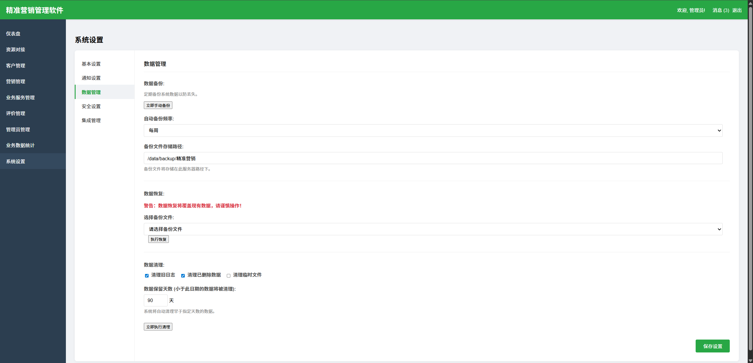

安全设置 (Security Settings)

密码策略：详细配置用户密码要求，包括最小密码长度、是否包含大写字母、小写字母、数字和特殊字符，以及密码有效期（天）。

登录安全：设置最大登录失败尝试次数（超过将锁定账户）。支持启用IP白名单功能，仅允许指定IP地址登录，并可强制用户首次登录时修改密码。

操作日志：可启用用户操作日志记录功能，记录用户的关键操作行为，便于审计和追踪。

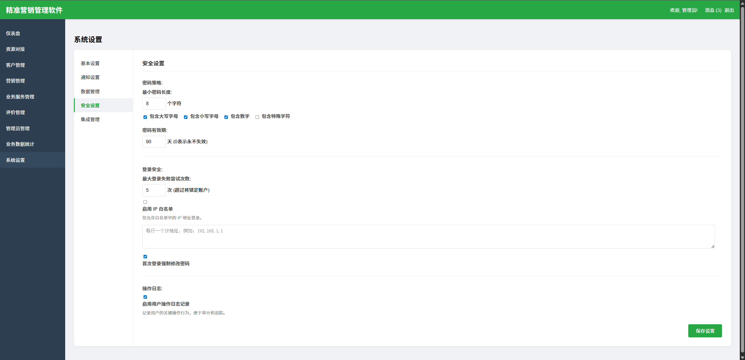

集成管理 (Integration Management)

短信平台集成：配置第三方短信平台（如阿里云短信、腾讯云短信），包括API Key、API Secret和短信签名，并提供测试短信发送功能。

邮件服务集成：配置SMTP服务器信息（地址、端口、用户名、密码/授权码），用于系统邮件发送，并提供测试邮件发送功能。

第三方CRM/ERP集成：支持配置与现有CRM/ERP系统的数据对接，包括启用状态、API Endpoint和认证Token，并提供测试连接功能。

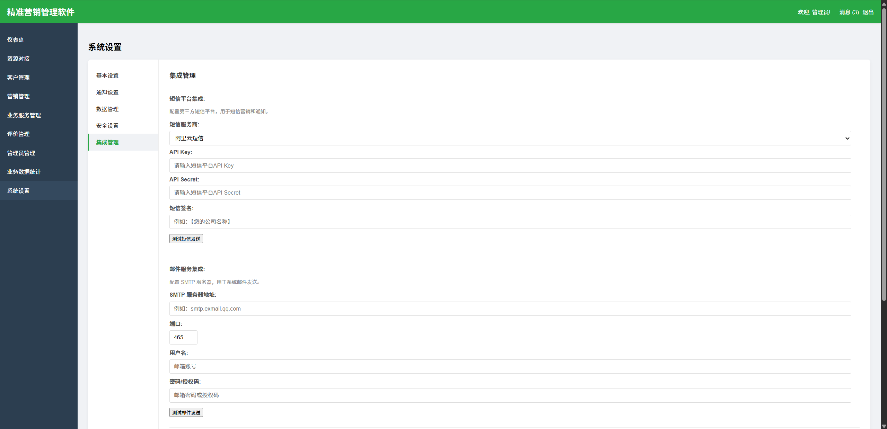

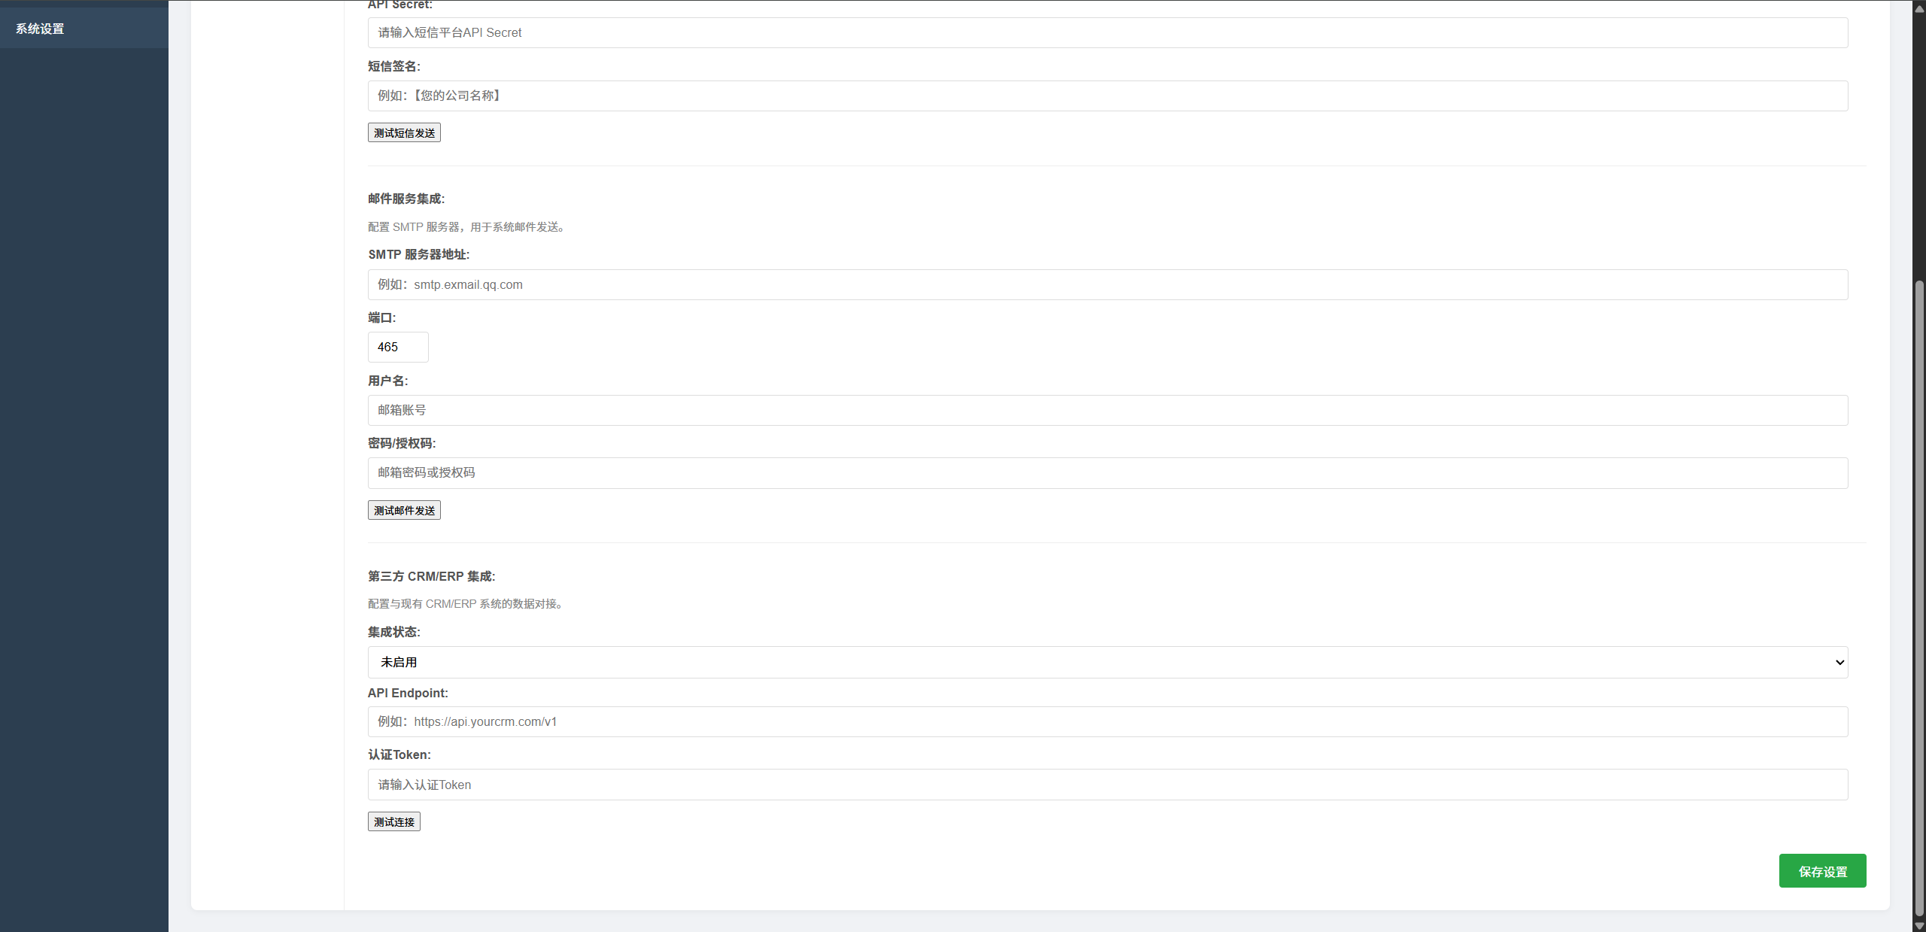

交互逻辑：

左侧导航菜单（基本设置、通知设置等）点击时，通过JavaScript动态显示对应的右侧内容区域，隐藏其他设置模块。

每个设置表单均包含“保存设置”按钮，用于提交当前的配置更改。

部分设置项（如数据备份、数据恢复、数据清理、测试发送/连接）提供独立的触发按钮，方便用户即时执行操作。

输入框、选择框、文本域和复选框等表单元素统一了样式，确保界面的一致性和用户操作的便捷性。